2021年校优秀毕业生—徐本芳
徐本芳，共青团员，贵州生源地，来自上海海洋大学2017级海洋生态与环境学院环境工程专业。在校期间，她勤奋好学，踏实认真，获得两次人民奖学金二等奖、三次人民奖学金三等奖、自强奖、国家励志奖学金，曾获得优秀学生、优秀团员干部荣誉称号。她一向热心公益，积极参与公益活动，2019-2020学年曾任蓝丝带海洋保护志愿者服务社社团社长。
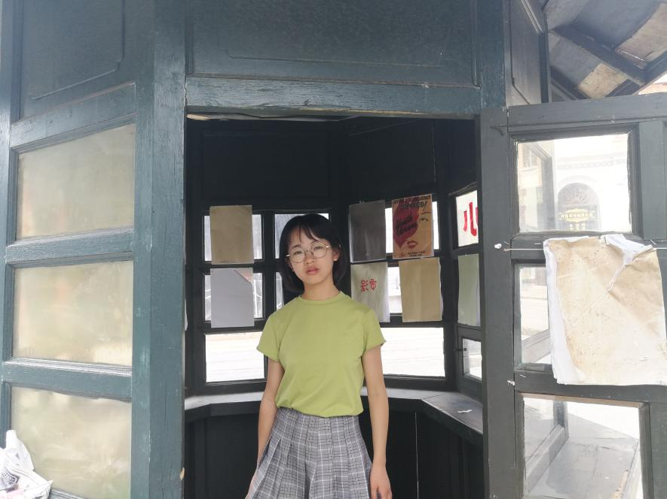

在校期间，她一直保持勤奋努力的学习习惯，求真务实的学习态度，她也始终坚信“宝剑锋从磨砺出,梅花香自苦寒来”。大学四年里，在老师的培养和自身坚持不懈的努力下，她在学习与综合能力方面取得了极大地进步。除了学好专业课的理论知识之外，她更看重理论知识在实践中的运用，因此她积极参与大学生创新项目：铈改性磁性膨润土控制景观水体内源磷释放研究、大陈岛海洋牧场海域石油烃的分布及风险评估，参与大学生暑假社会实践，在这些活动巩固所学的专业知识，提高自身的实验操作技能，向老师、研究生师兄师姐的指导下不断汲取了宝贵的经验，培养了自己的辩证思维能力。
为了锻炼自己的综合能力，她积极社会实践工作，大三这一学年担任了学校蓝丝带海洋保护志愿者服务社社长，将自己的专业知识与兴趣相结合，曾策划、组织过一些关于环境保护、海洋保护方面的宣传活动。工作期间她秉持公正公开的态度，有序协调社团内部工作，严格要求自己，做好工作任务。通过这一年的工作，使得她思考事情时更加的周全，同时也锻炼了她的应变能力和人际交往能力、团队合作能力，同时也使她在工作中收获了很多志同道合的伙伴。除此之外，她利用大二暑假时光，在一家环境监测公司实习，在此期间，她踏实认真的去完成自己的工作，积累了一定的工作经验，并且也得到了领导的肯定与鼓励。
在生活中，她乐观积极，热爱运动，喜欢自律的生活，不铺张浪费，时刻保持良好的生活习惯，待人热情真诚，尊敬师长，与身边的同学相处融洽，主动帮助他人，因此建立了良好的人际关系。除了学习之外，她合理安排自己的课外时间，积极参加学校勤工俭学工作，校外兼职，曾到幼儿园、上海图书馆、上海海洋水族馆、海昌公园做过志愿服务工作，在疫情期间参与社区志愿者服务工作，志愿服务期间使她更好的实现了自我的人生价值与社会价值。
大学最深的感受或最大的收获：大学四年，每一年都会有新的成长，大一更多的是懵懂和迷茫，当然还有很多对新鲜事物的好奇。但是无论如何，学习是最应该放在第一位的，学习方法和学习模式也与高中有所区别，我是不断探索和找到自己的学习方法，才慢慢得到进步，虽然大学四年里，没有特别优异的学习成绩、没有拿得出手的科研果，但比起四年前的我，进步了太多，我为自己的坚持不懈而感到骄傲，毕业之后也会在我喜欢的领域继续深造，希望自己变得更好。最后特别感谢教导和培养我的老师和鼓励朋友、同学，还想送给学弟学妹我喜欢的名言，祝你们前程似锦！“也许，不负光阴就是最好的努力，而努力就是最好的自己。-村上春树”
毕业寄语：大一到大四，都是我们要走过的路，迷茫只能是片刻，行动才是持久战略，凡事尽早，那样就不必花时间懊悔了，愿我们都能成为一颗闪耀在自己那片天地的星星。
毕业去向：升学—浙江师范大学

